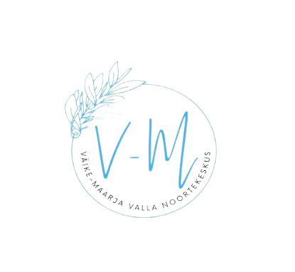
Väike-maarja valla noortekeskuse
noorte omaalgatusprojektide taotlusvorm

- Taotleja andmed:
Taotleja | Nimi:
 | Sünnipäev:
 | Elukoha/asukoha aadress:
 | Kontaktnumber:
 | e-posti aadress:
Kui projekti elluviijaid on lisaks taotlejale veel, siis kirjutada ka nende kontaktid | Nimed ja sünnipäevad:
 | e-posti aadressid:
- Projekti nimetus:
- Projekti toimumise aeg:
- Taotletav summa (kuni 500€):
- Projekti eesmärk ja planeeritavad tulemused: (miks on projekt vajalik, mis on projekti eesmärk, mida soovite teha ja mida tahate saavutada).
- Kavandatavad tegevused ja ajakava: (kirjeldage projekti ettevalmistamise etappe ja tegevusi).
- Planeeritav teavitustegevus: (kus planeerite reklaamida oma projekti toimumist ja tegevusi). Teavitustegevuste juurde palume märkida ära, et projekti toetab Väike-Maarja Valla Noortekeskus ja Väike-Maarja vald.
8. Planeeritav osalejate arv (ülevaade tegijatest, osalejatest ja teistest kasusaavatest sihtrümadest).
10. Projekti eelarve:
KULU NIMETUS | Vajalik summa | Märkus  (mille alusel olete saanud vastava summa)
KOKKU:

TULU NIMETUS | Planeeritud summa | Märkus  (vajadusel lisada selgitus)
Vallalt taotletav toetus
Omaosalus
Teised toetajad:
1.
2.
3.
KOKKU:
*Ridu võib juurde lisada
10. Taotleja kinnitus:
Nimi, kuupäev, allkiri (või digitaalselt allkirjastatud).

